“Más allá de un recuerdo”

Clara Neches
Pilar Navas
Ignacio Pinto
Ana García

STORYLINE

La historia narra como el poema que leen unos niños al llegar a casa de su abuela Inés, crea en ella una especie de trance que le hace regresar a aquel otoño de su juventud en 1945. Éste, cambió su vida y pese a su sorpresa, al despertar de su ensoñación, recuerda perfectamente aquella experiencia que tanto la marcó.

SINOPSIS

Lucía y Jorge, salieron agobiados aquel viernes del colegio puesto que les habían puesto muchos deberes y, aunque iban a pasar el fin de semana en casa de su abuela, no tendrían mucho tiempo para jugar. Como eran mellizos, ambos tenían once años y estaban terminando el primer trimestre de 6º de primaria. Aquella tarde fueron ellos solos andando a casa, para ir en coche a casa de su abuela, que vivía a media hora de su pueblo.
Una vez allí decidieron hacer los deberes de Lengua que consistían en la lectura y aprendizaje de dos poemas de la época de la Guerra Civil, uno de Alberti y otro anónimo.
En el pueblo de su abuela no había mucho que hacer, además así le hacían compañía. La abuela, que estaba preparándoles la merienda les escuchó debatiendo sobre algunas palabras del poema, así que decidió ir. Nada más llegar, los niños la asaltaron a preguntas para conseguir entenderlo. La abuela resuelve las dudas del primero, sin embargo, al mismo tiempo que les escucha lee el segundo, se iba abstrayendo en sus recuerdos, viajando hacia noviembre de 1945.

Era una tarde nublada y Diego estaba mareado y muerto de hambre, después de horas de caminar sin descanso y de sentir que su vida se estaba acabando. Llegó a un pequeño pueblo, y lo rodeó para que no le consiguieran ver. Se encontró con una pequeña casa en medio del campo. Ya falto de fuerzas, decidió entrar al establo que se encontraba al lado de la casa, ya que la puerta se encontraba abierta. Inés, que iba a dar de comer a los caballos y tender la ropa, escuchó un ruido extraño, se asustó, cogió una pala para defenderse de cualquier posible peligro. Indecisa, decidió asomarse detrás del pajar. Allí se sobresaltó al ver a un hombre desconocido. Él le suplica que por favor lo ayude, que no puede más. Le cuenta que él y sus camaradas han huido del frente y el coronel ha mandado buscarles porque cree que son unos asesinos, y él simplemente necesita cruzar al norte con sus camaradas. Ella empieza a comprender toda la situación, y se apiada de él. Sin embargo, tiene un problema, y es que no vive sola, vive con su familia, por lo que si decide dejarle, tiene que esconderle en el sótano. Rápidamente antes de que lleguen sus padres, le enseña donde puede refugiarse. Le hace las primeras curas de sus múltiples heridas y empieza a nacer entre ellos una conexión especial.
Inés baja todos los días a darle la comida y curarle, pese al riesgo de ser descubierta por sus padres.
Cuando él comienza a recuperarse, empieza a hablarle de su vida. Le cuenta que es hijo de una familia humilde de León, que no tiene hermanos y que todo lo que le motivaba en la vida era traducir sus sentimientos en forma de versos. Él nunca quiso ir a la guerra, pero sus ideales no le permitieron quedarse al margen. Ahora se encontraba preocupado por la posibilidad de huir hacia el norte con sus compañeros y por los problemas que podrían tener sus padres debido a su huida.
En una ocasión estuvieron a punto de pillarlos cuando el hermano pequeño de Inés baja a por un saco de ajos, pero lo convencen de que guarde el secreto. Pese a ello, vivían siempre con el miedo de ser encontrados. Esta sensación de fragilidad y de ser descubiertos, crea entre ellos complicidad. Todo esto, hizo que su vínculo fuera cada vez más fuerte, y poco a poco empieza a surgir el amor entre ambos.
Pasan los días y se cierne sobre ellos un nuevo peligro. Llegan los soldados de su regimiento hasta la casa, y sin mediar palabra, empiezan a registrarla de arriba abajo. Los padres no entienden nada ya que no saben que allí se encuentra escondido un maqui. Ellos salen por la puerta de atrás, y se esconden en el establo y se quedan allí esperando a que los soldados abandonen la casa. Cuando los soldados se marchan, los padres de Inés la interrogan sobre lo ocurrido. Ella se pone muy nerviosa, pero al final consigue esquivarles y luego regresa a buscarle.
Al noveno día Diego le pide a ella que vaya a una cabaña que se encuentra en el bosque cercano y lleve un mensaje a sus compañeros. Como está previsto, algunos de ellos están allí, le explican la situación a Inés y le piden que acoja durante unos días más a Diego, porque la guardia les sigue buscando y han capturado a dos de ellos. Inés vuelve a casa con las noticias cada vez más interesada en el individuo que se esconde en su sótano, que le enseña a leer, y escribe poesía. Por otra parte, cada vez es más difícil ocultar al extraño en su casa ya que su hermano es muy pequeño y sus padres no entienden el reciente empeño de Inés en la lectura.
Siguen pasando los días sin ningún suceso fuera de lo normal, hasta que el día que está previsto que Inés vuelva al bosque a por noticias, uno de los soldados nota que hay algo sospechoso en ella y decide seguirla. Ella se da cuenta, por lo que decide dar un rodeo y no se presenta a la cita. Cuando vuelve a casa y se lo cuenta a Diego discuten y ella vuelve al bosque, esta vez sin compañía alguna. Es entonces cuando le piden que informe a Diego de que otro de ellos ha desaparecido, pero los cinco que siguen vivos tienen que huir hacia el norte, y al día siguiente será su oportunidad.
Era la última noche que tenían para estar juntos. Cuando Inés llegó del encuentro en el bosque y no sabía qué hacer, intuía que si le contaba a Diego que mañana tenía que irse, porque así estaba planeada la huida, probablemente no le volvería a ver y aunque tras diez días no quería reconocer lo que sentía por él, se había dado cuenta de que le atraía bastante. Durante los días que había pasado con él, le aportó mucho más de lo que cualquier persona de su vida podría haberle ofrecido.
Cuando llegó a casa, subió a su habitación en vez de dirigirse al sótano como hacía de costumbre. Tras recapacitar, bajó abajo y Diego se dio cuenta de que no solo estaba rara por la discusión, así que le interrogó hasta que ella le dijo que en la última reunión la habían informado de que era el momento de marcharse. El grupo había decidido partir al día siguiente por la mañana, y él tendría que estar a las ocho en punto en la cabaña abandonada que hay en el bosque para partir al norte de España. Tras toda la explicación se creó un silencio y lo único que Diego preguntó fue; ¿Por qué me lo querías ocultar? Inés cada vez estaba más ruborizada, no sabía que decir, y no quería reconocer lo que ya para sus adentros era totalmente obvio.
Diego se acercó a la esquina donde estaba sentada y la levantó la barbilla, tras formular de nuevo la pregunta, Inés confesó que no quería que se marchase. Diego la besó sin pensarlo dos veces, ella quedó sorprendida y no supo cómo reaccionar, así que se dejó llevar por el momento.
Tras una noche llena de pasión, de confesiones y promesas, comenzó a amanecer y llegó el momento de la partida de Diego.
Sin levantarla dejó la cabeza de Inés suavemente colocada en la almohada, y esta vez le dejó una carta en vez de un poema donde reafirmó todo lo sucedido en la noche anterior.
Cuando Inés despertó, cogió la carta y al comenzar a leerla supo que tal vez aquello era lo único que le quedaría de él y el tiempo que habían compartido juntos.

Los niños continuaban leyendo el poema mientras la abuela no podía creer cada palabra, cada verso le recordaba a él y a su manera de unir los sentimientos al papel.
La abuela tomó asiento pensando en todo lo que había pasado por su cabeza, esos recuerdos que un día enterró pero que nunca pudo olvidar, aquel chico que la salvó de haber vivido una vida indiferente, que le enseñó a mirar más allá de lo mundano, y que le empujó a soñar un poco más allá de lo que la sociedad le permitía.

SECUENCIA 1

Nos encontramos en una clase del colegio Cumbres, el ambiente está alborotado, pues los niños tienen ganas de fin de semana.

Profesora: -Chicos, de deberes para la semana que viene tenéis que leer y memorizar los poemas de las páginas 34, y 35. Y además quiero que elijáis el que más os guste y hagáis una redacción sobre ellos.
Niño 1: -¡Pero si ya tenemos muchos deberes de mates!
Niño 2: -¡Seño, es que no sabemos quiénes son los poetisos esos!
Niño 3: -¡Eso!
Profesora: -Venga chicos, que os van a gustar, ya veréis. ¡Nos vemos el lunes, os dejo con la profesora de educación física!

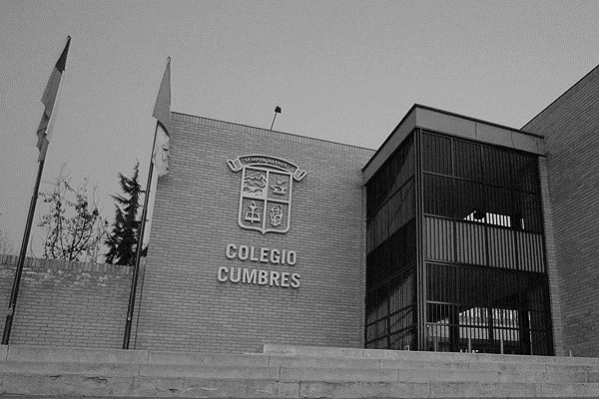

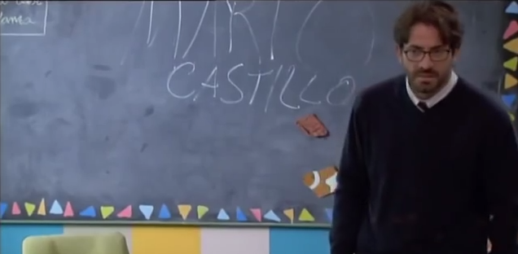

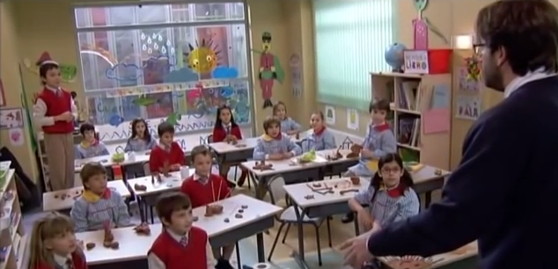

SECUENCIA 2

Lucía y Jorge están subiendo a casa, mientras charlan muy indignados por la cantidad de deberes que tienen que realizar en el fin de semana.

Lucía: -¡Jobar! Otra vez con los poemas, ¡con lo mucho que me aburren! ¿Te acuerdas la semana pasada cuando la profe nos mandó leer ‘el trote’, de Alberto?
Jorge: (tono ofendido) -¡Pero qué dices! ¡Se llamaba ‘galope’ y era de Alberti, no Alberto!
Lucía: -¡Habló el sabelotodo! Que vas, de poetiso ¿o qué?
Jorge: -Poeta, se dice poeta.
(La madre abre la puerta)
Carmen: -¡Qué raro! Otra vez discutiendo. Venga, entrad en casa y coged vuestras cosas que vamos a ver a la abuela.

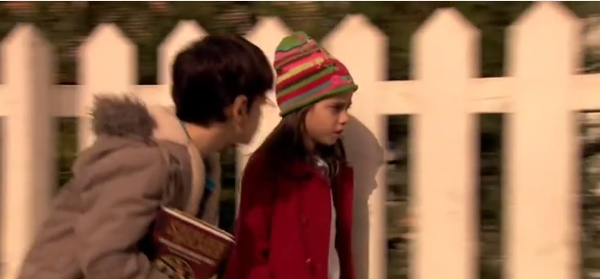

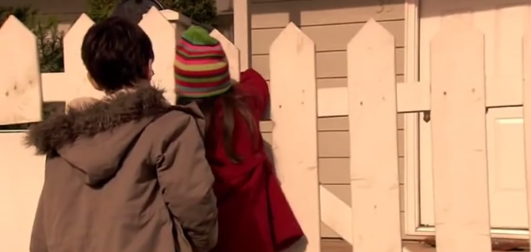

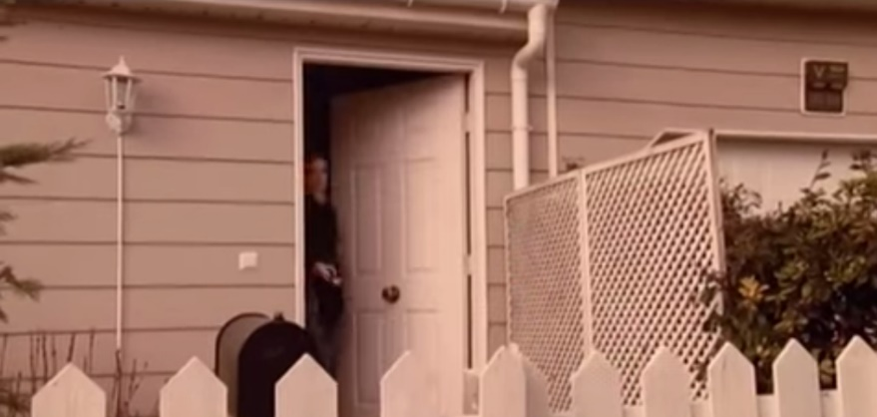

SECUENCIA 3

La familia se encuentra en el coche de camino a casa de la abuela.

Javier: -Oye cariño, ¿Qué le pasa a tu madre últimamente? Que se la ve decaída.
Carmen: -Pues nada, que estos días, con toda la polémica que se ha reabierto sobre la memoria histórica, no para de pensar en los amigos maquis que tuvo cuando era joven, y qué ha sido de ellos.
Lucía: -¡Mamá!, ¿Cuánto queda?
Jorge: -¡Me duele la tripa!
Carmen: -Venga, que ya estamos llegando a casa de la abuela.

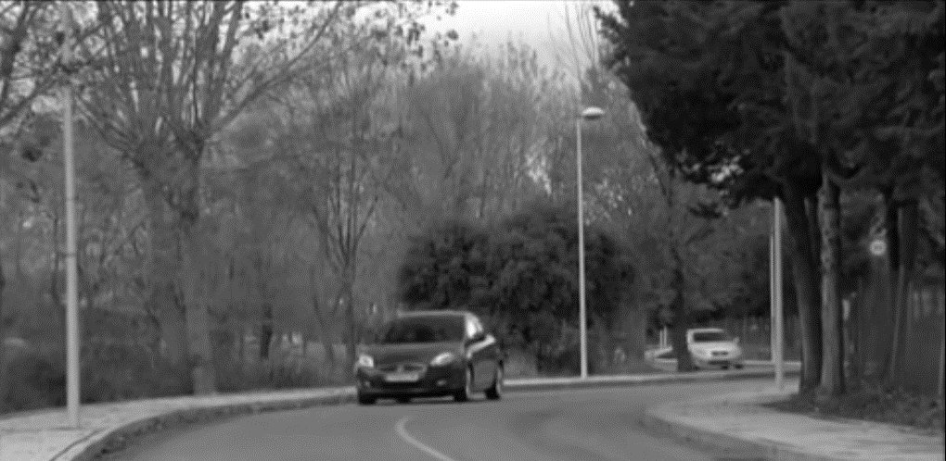

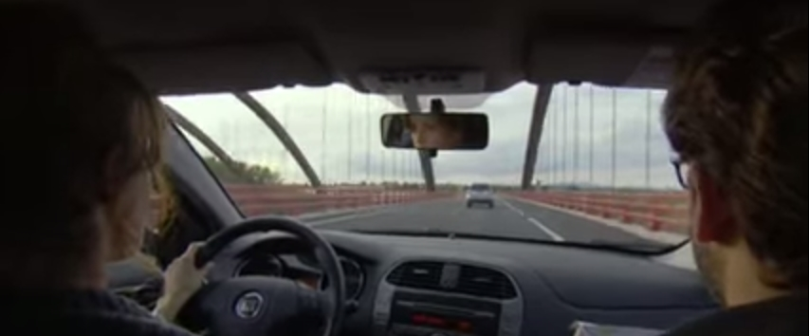

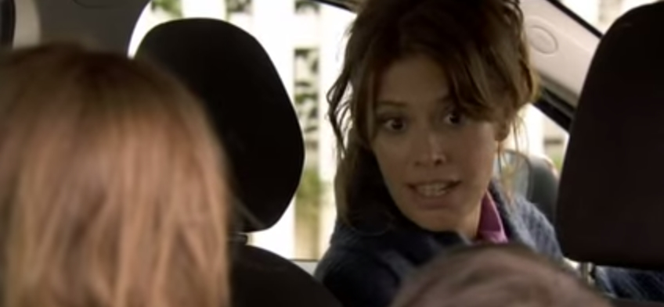

SECUENCIA 4

Aparcan el coche en frente de casa de la abuela. Los padres se despiden de los niños mientras estos entran a la casa.

Jorge y Lucía: -¡Adiós papá, adiós mamá!
Carmen: -Hasta el Lunes cariño, ¡Pórtate bien Lucía! ¡Y nada de reñir! Os quiero.
Javier: -¡Disfrutad mucho y no le deis guerra a la abuelita!
Una vez dentro, la abuela Inés les saluda cariñosamente y va a prepararles la merienda mientras ellos hacen los deberes.

Abuela Inés: -¡Hola niños, qué alegría veros aquí otra vez! ¿Cómo estáis? ¿Qué tal el cole?
Jorge: -Muy bien abu, pero hoy la profe nos ha mandado muchos deberes y no vamos a tener tiempo de salir luego al parque.
Lucia: -Es verdad, encima los deberes son de lengua, y tenemos que aprender a recitar poemas y no me gustan nada, son súper aburridos.
Jorge: -¡Pero qué dices! Es lo mejor, ¿a qué si abu? yo de mayor quiero ser poeta.
Abuela Inés: -Lucía, a mí no me parecen aburridos, lo que pasa es que no es fácil entenderlos, aun sois pequeños. ¿Qué os parece si vais empezando mientras preparo la merienda? Luego os ayudo.
Lucía: - Vaaaale. Oye Jorge, ¿cómo se llamaba el poetiso del primer poema?
Jorge: -¡Deja de decir poetiso pesada! Se llama Alberti y el poema se llama Galope.
Lucía: -Que siii sabelotodo, venga vamos a empezar con ese y luego el otro que como es anónimo seguro que es más difícil.
Jorge: -Vale, lo leemos a la vez
Abuela Inés: -Niños, yo os escucho desde aquí, en seguida llevo la merienda.
Comienzan a leer el poema mientras la abuela escucha interesada, pues lo conoce muy bien.
Abuela Inés: -Aquí tenéis el bocadillo y el zumo. Me ha encantado el poema, lo habéis leído muy bien.
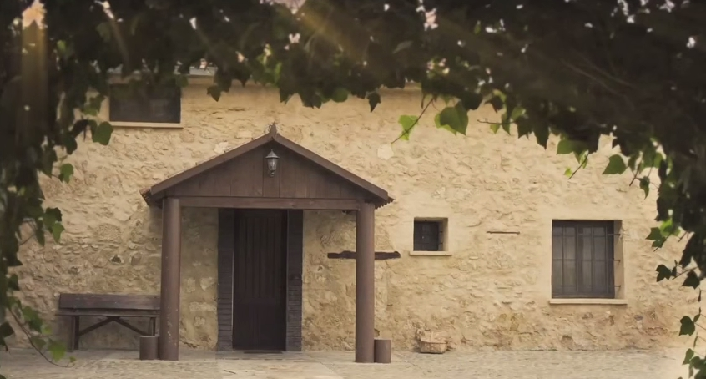

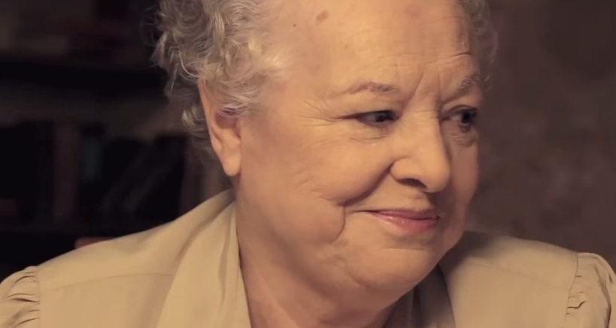

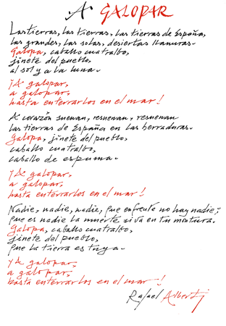
Lucía: -Gracias abuela, pero es que no entiendo nada de lo que dice, ¿qué significa cuatralbo? ¿A quién quiere enterrar en el mar?
Jorge: -¡Pues a los malos! ¿A quién va a ser?
Lucía: -¿pero quiénes son los malos? Además solo es un caballo...
Jorge: -Pero es un caballo luchador que va a ganar a los malos, ¿a qué si abuela?
Abuela Inés: -Sí. Lucia el poema habla de un caballo que atraviesa España para ganar una guerra, la Guerra Civil. Y Jorge, es un caballo luchador, pero representa al ejército republicano, es decir, es una metáfora, el poeta dice caballo pero se refiere a las personas que lucharon contra ''los malos'' que para Alberti y muchas más familias fueron los nacionales. Pero esto lo estudiareis cuando seáis más mayores.
Jorge: -¡Ahhh! Ya lo entiendo, creo. Jope que difícil es esto de ser poeta.
Lucía: -¡Que guay! Me ha gustado mucho la historia, abuela. ¡Venga vamos a leer el siguiente!
Jorge: -Vale. Abuela, este poema no tiene autor, ¿Por qué no puso su nombre?
Inés: -En aquella época había muchos buenos poetas que prefirieron permanecer en el anonimato, para no meterse en problemas con lo que dictaba el régimen. Vamos, Jorge, Lucía, leerlo juntos a ver de qué trata.

Comienzan a leer el poema, mientras que, al poco tiempo, la abuela Inés deja de prestarles atención, puesto que reconoce el poema enseguida y no puede evitar sumergirse en los recuerdos de aquel otoño de 1935...

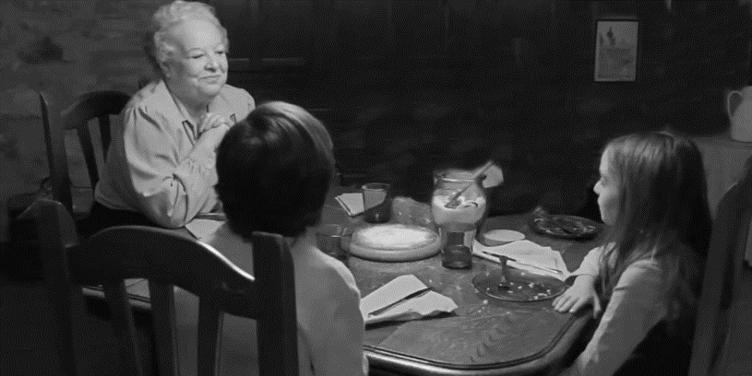

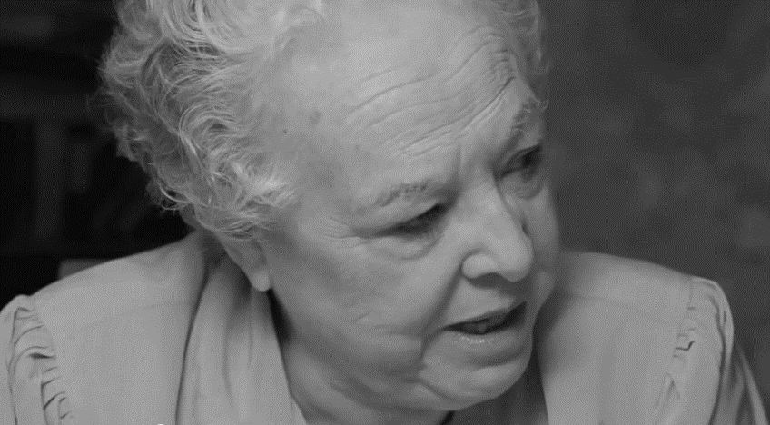

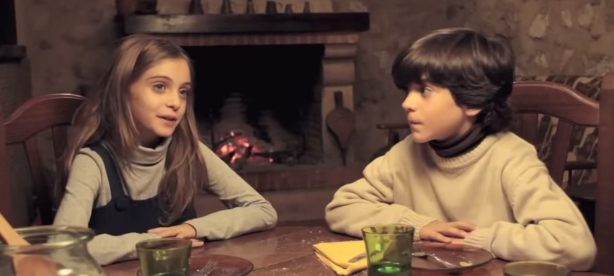

SECUENCIA 5

Flashback: Nos encontramos en una mañana fría y nublada de noviembre en el otoño de 1945 en Galicia, en un bosque cercano a Ponferrada. Un hombre corre como si huyera de algo, cae exhausto en un hoyo que estaba oculto y se desmaya. Horas después despierta y con esfuerzo logra salir de ahí y caminar sin rumbo fijo.

Diego (monólogo interior): -Otra caída más, otra huida, y otra vez que he vuelto a perder a mis compañeros y no sé hacia dónde seguir. Llevo horas perdido en este bosque, en unas horas anochecerá, y no creo que mi cuerpo tenga las fuerzas necesarias para llegar hasta la cabaña de la que José y Héctor hablaban. Por otra parte no quiero pensar que habrá sido de Germán. Vi como el guardia le perseguía y trataba de abatirle, pero tuve que correr si no quería que también terminara conmigo, y no sé qué pasaría ni si lograría huir. ¿Dónde estarán los demás? ¿Qué hago ahora? Llevo casi dos días sin comer, huyendo, y perdido.

Se divisa una aldea pequeña próxima al bosque, da vueltas a su alrededor durante un rato, y después decide buscar algún escondite. En ella, y al lado de una casa, hay un establo con la puerta abierta. El hombre sigue caminando, comprueba que no hay nadie cerca, y entra dentro.

Diego (monólogo interior): -¡Por fin, un establo con la puerta abierta! Quizá no sea la mejor solución, pero por el momento es mejor refugiarse allí que nada, y cuando descanse ya seguiré buscando. A lo mejor incluso encuentro algo de comida.

Mientras tanto, una muchacha está tendiendo la ropa y tarareando cerca de la puerta de la casa. La siguiente tarea de la chica es dar de comer a los caballos, por lo que se acerca al establo como hace habitualmente. Sin embargo, cuando llega allí escucha un ruido extraño al entrar, se asusta y coge una pala. Falta poco para que se haga de noche, así que la luz es escasa y no logra ver si hay alguien más ahí o no.

Inés: -¿Hay alguien ahí?

Se aproxima al pajar, se asoma, y grita al ver a un hombre allí escondido. Acto seguido intenta golpearle con la pala mientras este la esquiva como puede y le exhorta que se tranquilice. La chica que ve que el hombre no parece tener intenciones de atacarla, se calma y deja de amenazarle. Se produce un incómodo silencio de varios minutos hasta que él lo rompe:

Diego: -Buenas tardes, lamento haberte asustado, no era mi intención.

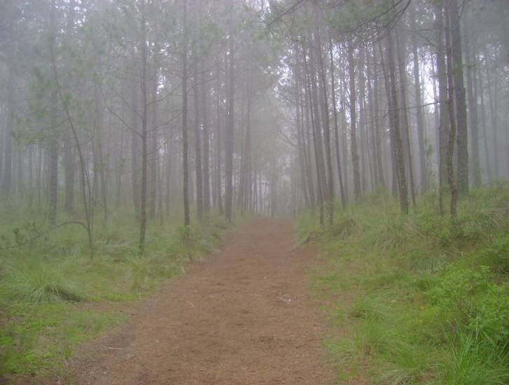

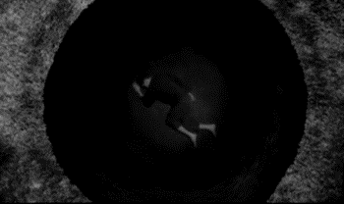

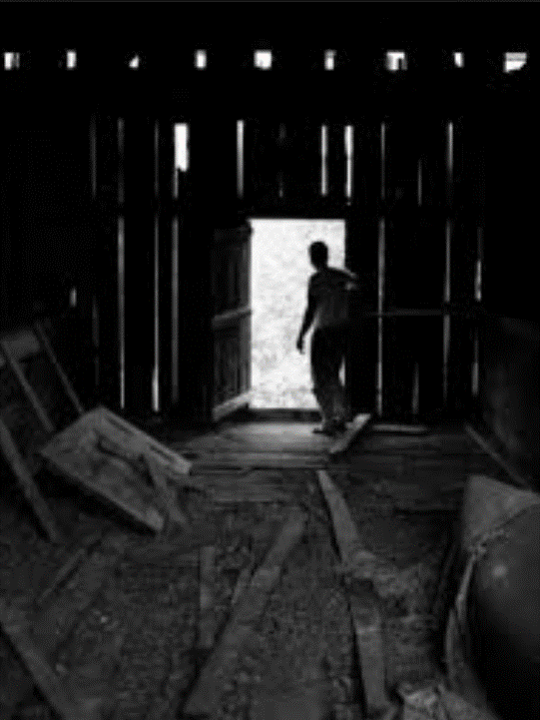

Inés: -Ya, pues escondiéndote detrás de un pajar en un establo ajeno no sé qué pretendes. Perdona la indiscreción, pero después de encontrarte aquí metido me gustaría saber quién eres y qué haces aquí.
Diego: -Me llamo Diego, Diego Torroja. Soy de Bembibre, pero he pasado los últimos 15 años viviendo en Benavente, un pueblo de Zamora.

Inés: -Yo me llamo Inés, y soy de aquí, llevo en este pueblo toda la vida, y permíteme darte un consejo “Diego de Bembibre” (medio riéndose), ir vestido como si fueras un vagabundo y esconderte en casas ajenas no da muy buena imagen de ti, y por los alrededores hay varios guardias que por menos detienen a gente.

Diego: -Gracias por el consejo, pero si tengo este aspecto es porque llevo varios días huyendo y corriendo por estos bosques sin rumbo, porque no sé dónde estoy, y hace días que perdí a mis compañeros.

Inés le mira con cara interrogante, como queriendo saber más, Diego no sabe si fiarse, pero dada la situación no le queda otra opción que confiar en la chica.

Diego: -Soy un guerrillero, o un maqui, llámalo como prefieras, por eso estoy huyendo y escondido aquí. Llevo dos días sin comer, y esta mañana me he caído en un hoyo del que casi no salgo, así que te agradecería que me ayudaras, y que por favor no avises a los guardias esos que dices que hay cerca de que estoy aquí. Ahora mismo estoy tan cansado que ya no sé qué hacer. Ya sé que no tienes porqué creer lo que te digo, pero ¿podría pasar aquí la noche? mañana me marcharé y será como si nunca hubiese estado en este establo.

Inés: -Umm no es que no quiera ayudarte, pero vivo con mis padres y mi hermano, y la guardia merodea bastante por la zona, de hecho llevan unos días insistentes por la zona y por el pueblo buscando a unos peligrosos terroristas o algo así.

Diego: -Probablemente esos “peligrosos terroristas” (con tono irónico) a los que te refieres, somos mis compañeros y yo, bueno… o lo que queda de nosotros, que hasta lo que yo sé han capturado a tres. Quizá te suene, el que nos busca es el coronel Sierra, lleva tras nosotros varios meses por pertenecer a la resistencia, y porque uno de los nuestros robó dinero en un cuartel para alimentar a la gente del pueblo y al grupo. Pero te aseguro que no somos peligrosos, al menos yo no, que soy un humilde intento de poeta, o escritor, o algo.

Inés: -Sé que no debería, pero me da pena dejarte así y creo que si no te ayudo voy a tener muchas cosas de las que confesarme el próximo domingo, así que tengo una idea. Dentro de mi casa, abajo hay un sótano, al que no bajamos casi nunca porque no hay mucho que hacer
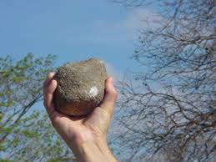

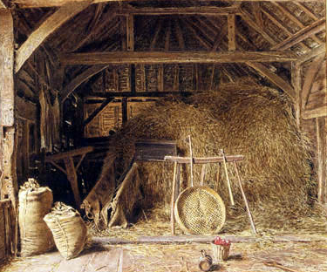

allí. Creo que podrías esconderte esta noche, o incluso unos días si lo necesitas, y puedo intentar llevarte algo de comida. Pero a cambio, ya que dices que eres escritor, me gustaría que me enseñaras a leer, que a mí casi no me dejan salir de casa para tenerme siempre controlada, y al colegio solo fui hasta los 12 años, y llevo sin leer desde entonces.

Diego: -De acuerdo, acepto y encantado, muchas gracias, de verdad.

Inés: -Anda, sígueme, vamos, antes de que me lo piense dos veces, que mis padres estarán al llegar.

Inés y Diego entran en la casa evitando que nadie les vea, y van hasta la cocina. Entonces Inés va en busca del botiquín para curarle las numerosas heridas que tiene Diego de la caída.

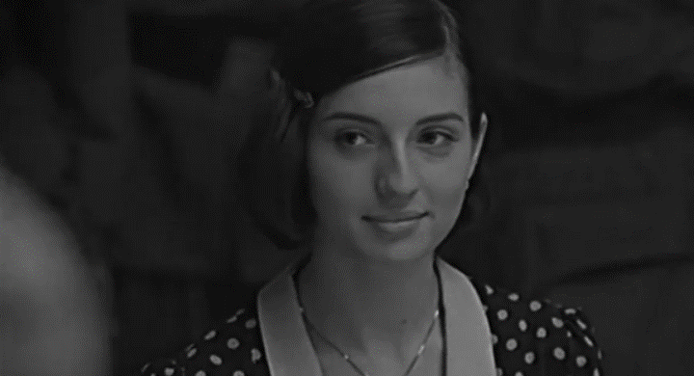

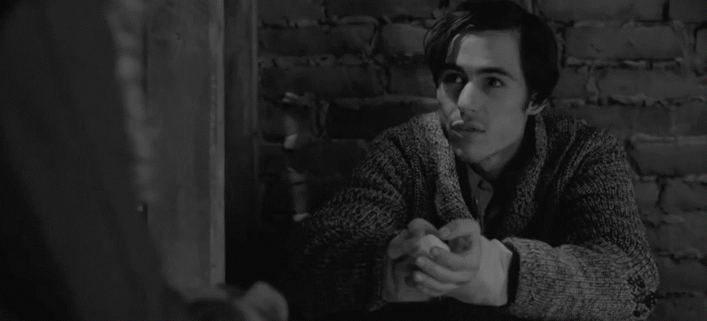

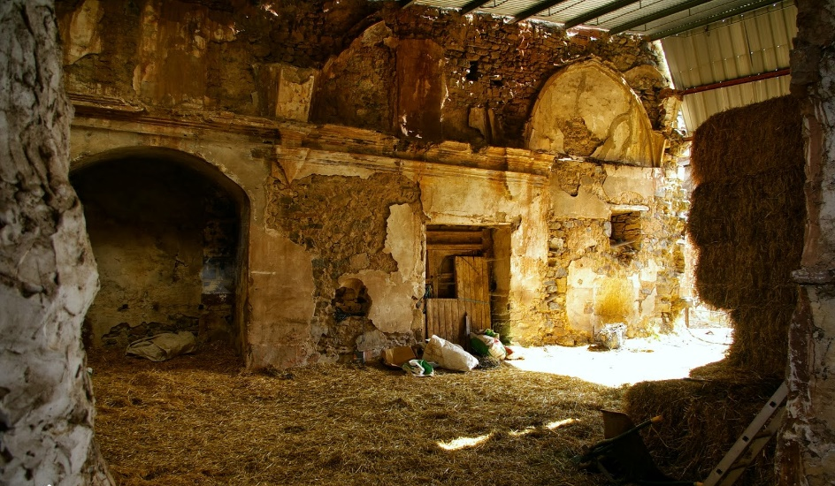
SECUENCIA 6

Inés y Diego se encuentran en la cocina, han entrado con mucho cuidado a pesar de que sus padres no están en casa y se dispone a curarle las heridas.

Inés: -Siéntate ahí, (al ver la lentitud de Diego, se altera) -¡corre!, no querrás que te vean mis padres.
Diego: -¡Tranquila muchacha!, aparte te he dicho que no hace falta que me cures nada estoy bien.
Inés: -Si no te curas las heridas va a ser peor y cuando te baje al sótano no voy a poder estar llevando las cosas para curarte.
Diego: -Así que definitivamente aceptas que me quede... No va a pasar nada, estate tranquila no pienso hacer ningún ruido ni ninguna molestia. Ahh! (Inés pone alcohol en una de sus heridas) -cuidado, ¡que me vas a dejar sin ojo!
Inés: -Eres un impertinente, encima que estoy ayudándote.
Se oyen ruidos desde fuera.

Inés: -Corre vamos, date prisa vamos al sótano ¡ya!
Diego: -No te preocupes, sube antes de que tus padres te vean salir de aquí y te avasallen a preguntas.
Inés subió rápidamente las escaleras mientras Diego lleno de alivio al tener un sitio donde dormir empezó a sacar las pocas cosas que guardaba en su saco.

Isabel: -¿Hija que colocas en la cocina con tanto nerviosismo?
Inés: (Con tono nervioso) -Nada mamá… me estoy lavando las manos que me ensucié en el granero esta tarde.
Inés sube rápidamente a su habitación
Inés colocó todas las cosas y se echó a dormir sin ni si quiera bajar a cenar, tras esa tarde aunque ella aun no lo supiera nada volvería a ser lo mismo.

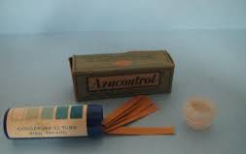

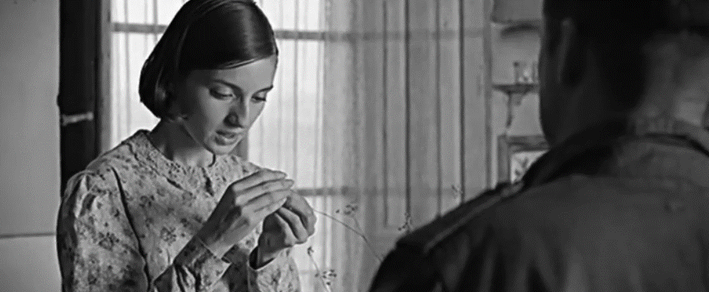

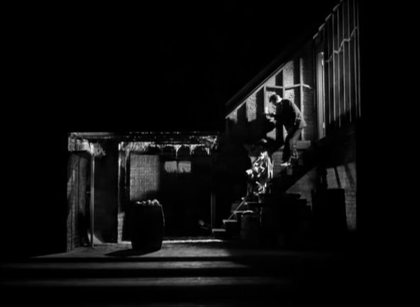

SECUENCIA 7

Inés se levanta por la mañana y tras hacer sus actividades diarias espera el momento en el que sus padres salen a dar un paseo para coger un poco de comida y bajarla al sótano.
Inés: -¿Hola? ¿Hay alguien ahí?
Diego: (Que aparece de detrás de una columna donde estaba escondido) -Hola (dice entusiasmado) -¿Me has traído comida? (Al ver las manos de Inés llenas de fruta).
Inés: -Sí y cómetelo todo, que no quiero que te mueras de hambre aquí abajo.
Diego: -Descuida (Y empieza a devorar todo a una velocidad asombrosa).
Inés: -¿Qué es eso? (señalando una pequeña libreta que había dejado en el suelo al coger la comida).
Diego: -Es mi diario.
Inés: -¿Escribes lo que te pasa día a día? (Asombrada) ¿Siempre?
Diego: -Más o menos... escribo todos los días pero no solo lo que me pasa, sino todo lo que veo a mi alrededor.
Inés: -¿Puedo verlo?
Diego: -Claro.
Inés coge el diario y lo abre por la primera página intenta averiguar lo que pone mientras Diego piensa que está leyendo.

Diego: -¿Te gusta?
Inés: -Bueno... verás... la verdad... es que... no se leer.
Diego: -¿Cómo? ¿De verdad? Esto no se puede tolerar (Dice con un tono gracioso y a Inés se le escapa una risa) -Vale haremos una cosa, tú me traes alimento diario y me dejas quedarme aquí hasta que tenga la próxima quedada y a cambio yo te enseñaré a leer.
Inés: -(Con tono dubitativo) -Está bien.
Tras aquella extraña coincidencia Inés bajaba cada mañana a llevar pan y comida a Diego mientras el poco a poco la enseñaba a leer, primero las letras más tarde las palabras. Inés salía cada vez más por el pueblo e intentaba identificar los letreros de las tiendas, y así poco a poco fue pasando el invierno.

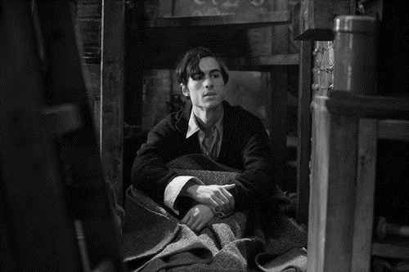

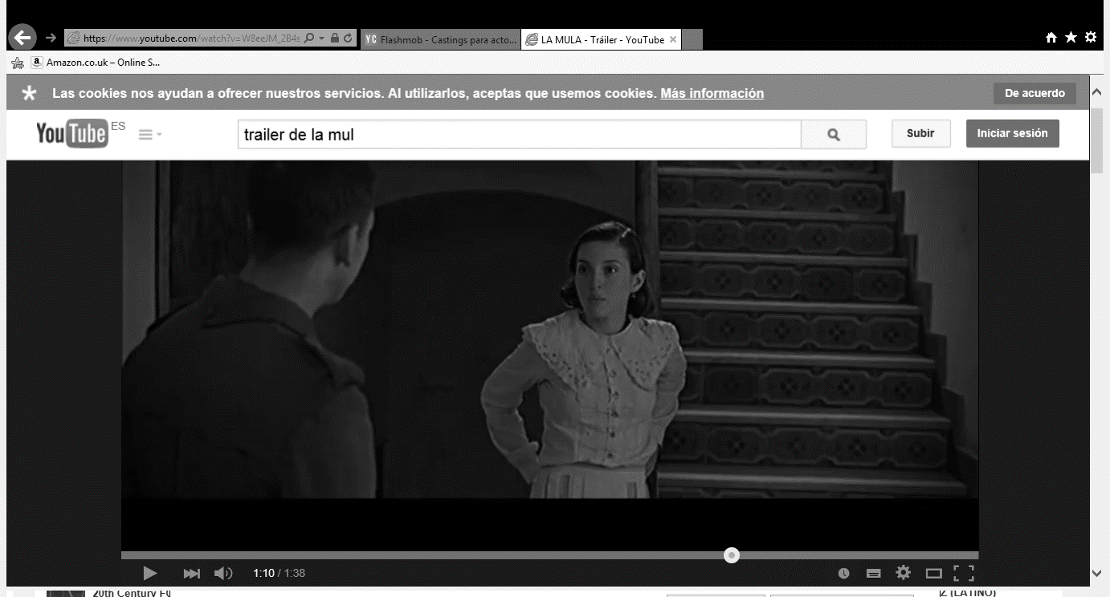



SECUENCIA 8

Inés y Diego un día cualquiera en el sótano, se disponían a avanzar en el proceso de lectura, mientras Inés sin haberse dado cuenta ha sido seguida por su hermano.

Inés: -to...do. Flu... í...a cooomoo... ¡Jope! No me sale, no puedo entender cómo te surge todo tan rápido sin pensar ni siquiera.

Diego: (Se ríe sutilmente frente a la indignación de Inés) -Poco a poco. Tranquila, es normal si hace tantos años que no intentas leer, hace unos días ni siquiera sabías las letras y ahora. (Corta repentinamente ya que oyen un golpe que proviene de las escaleras).

Inés: -¿Quién hay ahí? (dice mientras se acerca poco a poco a las escaleras y Diego se esconde detrás de la columna).
(El hermano pequeño de Inés aparece de detrás de la columna muerto de miedo sin saber que está sucediendo abajo).
Inés: -Se puede saber qué estás haciendo aquí Diego, sabes que está totalmente prohibido bajar aquí abajo a no ser que te lo diga mamá.
Pedro: -Entonces tú, ¿Qué estás haciendo aquí eh?
Inés: -Nada... estaba… cogiendo unos vinos que me pidió mamá para la comida.
Pedro: -¡Mentirosa! Le pregunte a mamá y ella piensa que estás de paseo en el pueblo, a parte he oído voces quien hay ahí. (Señalando un trozo de tela que se veía de detrás de la columna).
Inés: -Sube ahora mismo a tu habitación y no digas nada a nadie (Diego está inmutado pero no pretende moverse), -a qué esperas, Te he dicho que subas ahora mismo.
Pedro: -No pienso irme hasta saber quién hay ahí.
(Diego sale sin dudar de detrás de la columna y descubre al pequeñín de Pedro quién le mira estupefacto).
Pedro: -¿Cómo has sido capaz de meter a un desconocido en casa Inés? ¿Estás loca? ¿En qué estabas pen…? (Inés tapa la boca a Pedro ya que estaba empezando a chillar demasiado y lo sienta en la mesa).

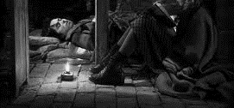



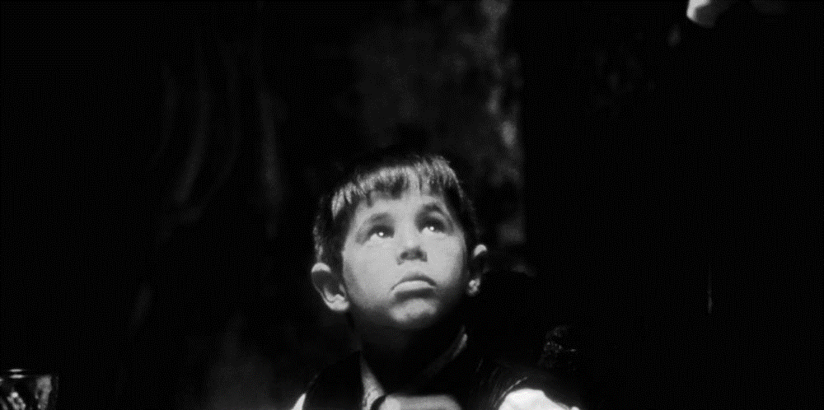

Inés: -Cálmate Pedro (Mientras sigue tapándole la boca), -solo es un joven que ha estado perseguido por unos hombres muy malos y necesitaba tener un lugar para dormir durante unos pocos días. (Poco a poco quita la mano de la boca de Pedro).
Pedro: -Pero, ¿lo saben mama y papa?, porque ya sabes lo que dicen ellos. Son tiempos duros y tenemos que hacer solo lo que diga el superior, si no hacemos caso podemos ir a la cárcel.
Inés: -Pedro hay cosas de mayores que no puedes entender así que sube arriba y tienes que hacer como si no hubiera pasado nada, prométemelo Pedro... ¡Vamos!
Pedro: Vale... te lo prometo.
Pedro no paraba de mirar a Diego mientras él le sonreía transmitiéndole mucha tranquilidad, cuando estaba subiendo las escaleras Diego guiñó un ojo al pequeño que le devolvió una sonrisa sincera.

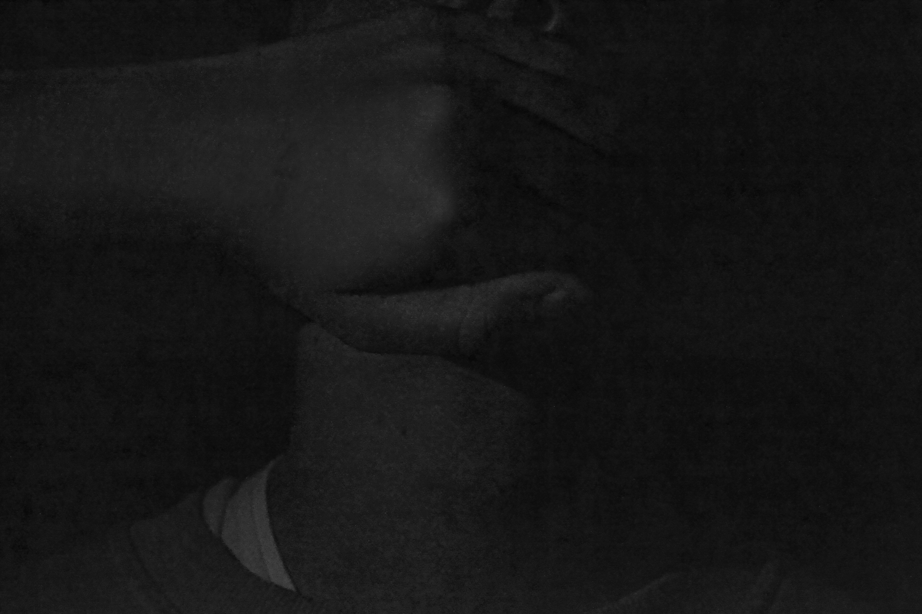

SECUENCIA 9
Pedro e Inés están sentados en la cama antes de irse a dormir.

Pedro: -¿Cómo se te ha ocurrido meter a un chico en el sótano Inés?
Inés: -Pedro ya te lo he dicho antes, hay muchas cosas que no puedes entender, Diego es un buen chico, la vida ha sido un poco injusta con él, solo es eso, necesitaba mi ayuda y decidí arriesgarme.
Pedro: -No lo conocías de nada y lo metiste a casa, y ¿qué vas a hacer si te pillan papa y mama, eh? ¿Quién les vas a decir que es?
Inés: -Eso no va a pasar Pedro, papa y mama no bajan nunca al sótano. Diego es una buena persona, me está enseñando muchas cosas.
Pedro: -¿ah sí?
Inés: -Poco a poco me está enseñando a leer y gracias a ello estoy entendiendo muchas cosas Pedro, estamos viviendo momentos difíciles ¿sabes?, antes de que el llegara no sabía porque tenían miedo papa y mama. Ahora lo entiendo todo hay cosas muy injustas pero gracias a gente como Diego existe la esperanza. ¿Sabes qué? tiene una libreta de poemas donde escribe poemas todos los días sobre lo que pasa a lo largo de su día.
Pedro: -¿Y que escribe mientras está aquí?

Se produce un silencio, es algo que Inés nunca se había preguntado, siempre había intentado leer los primeros poemas pero nunca se planteó que estaba escribiendo ahora Diego.

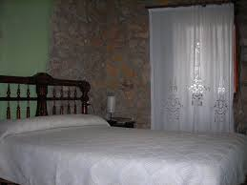

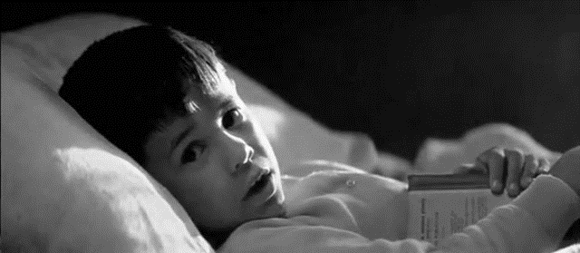

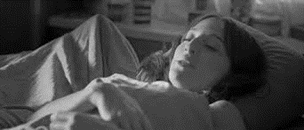

SECUENCIA 10

Pedro estaba ya dormido e Inés decide bajar al sótano.
Cuando llega, ve a Diego durmiendo y decide coger el libro negro con todos los poemas.

Inés: (Voz en off)
Me gustas cuando callas porque estás como ausente,
me oyes desde lejos, y mi voz no te toca.
Eres como la noche, callada y constelada.
Una palabra entonces, una sonrisa basta.
Y estoy alegre, alegre de que no sea cierto.
Inés se quedó dubitativa, no entendía nada, no sabía hacía quien iba dedicado el poema, aunque un breve instante pensó que aquella chica callada podría ser ella.

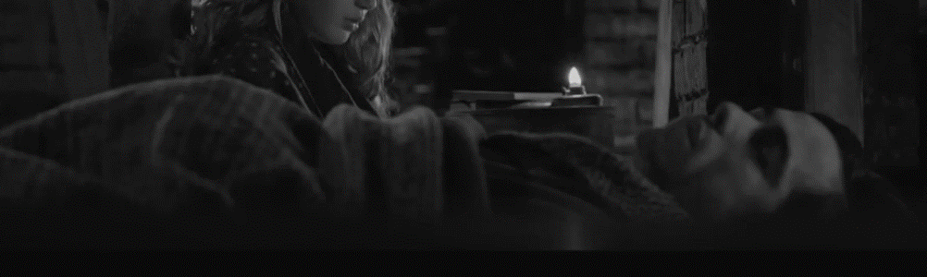


SECUENCIA 11
Suena el timbre, nadie espera visita, por lo que la madre se acerca a la puerta desconcertada. Como son las 22:30 de la noche, quería asegurarse de quién era antes de abrir, ya que era una hora inapropiada para que alguien llamara, por lo que pregunta desde dentro quién es.

Isabel: -Hola, ¿Quién es?
Como no recibe respuesta, se aleja de la puerta pensando que quien quiera que fuese ya se había marchado, por lo que no le dio mucha importancia.
Vuelven a llamar una segunda vez.

Isabel: -¿Hola? ¿Hay alguien?
Alfonso: -¡Abra inmediatamente la puerta, es urgente!
Al escuchar estas palabras, Isabel no pudo evitar asustarse por lo que decide llamar a Enrique para que él abra la puerta.

Isabel: -¡Cariño! Hay alguien en la puerta que dice que abramos, que es importante.
Enrique: -¿Quién es el loco que viene a casa a estas horas de la noche?
Isabel: -No sé, pero algo quiere si dice que es urgente.
Ambos se acercaron a la puerta. Inés, que se encontraba en el sótano con Diego, estaba escuchando toda la conversación de sus padres, por lo que decidió asomarse a las escaleras.

Enrique: -Oiga, ¿Quién es usted y qué es lo que quiere a estas horas de la noche?
Alfonso: -¡Abran la puerta, órdenes del coronel Sierra!
Isabel y Enrique se miraron desconcertados a la par que asustados. Enrique abrió la puerta despacio, se le notaba el miedo por el temblor de su brazo. Cuando consiguió abrirla del todo, se encontró con tres figuras, tres figuras uniformadas de arriba abajo, y se dio cuenta de que eran soldados.

Enrique: -¡¿Qué hacen aquí?! ¿Qué es lo que pasa?
Sin recibir respuesta alguna, los soldados comenzaron a entrar a la casa, mirando a todos lados. Una vez más Enrique insistió:
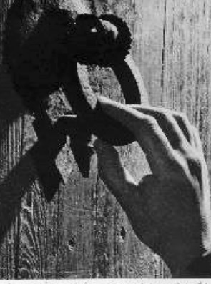

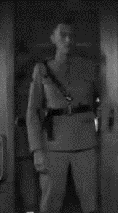

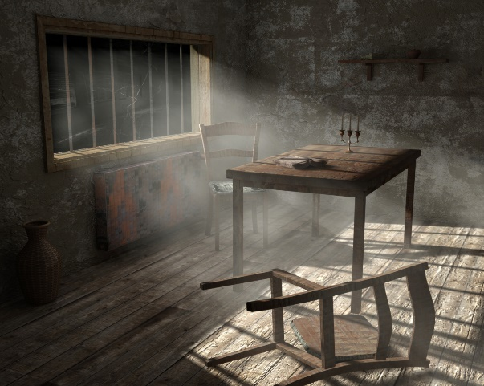
Enrique: -¿Oigan?, ¿Qué está pasando? ¿Qué es lo que buscan?
Pero nada, no hubo respuesta. Enrique e Isabel se miraron perplejos, se notaba en sus ojos el desconcierto de aquella situación. Estaban muy asustados, pero no tanto como se encontraba Inés, que seguía escuchando todo desde las escaleras. Sin poder mediar palabra, entró en la habitación donde se encontraba Diego. Ella le agarró del brazo y le llevó hasta la puerta trasera.

Diego: -¡¿Qué está pasando?!
Inés: -Ahora no te lo puedo explicar, tienes que venir conmigo, ¡corre!

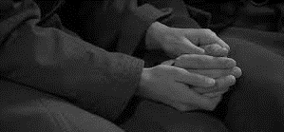

SECUENCIA 12
Salieron por la puerta de atrás, mientras los soldados seguían registrando la casa de arriba abajo. Una vez fuera, Diego seguía desconcertado.

Diego: -¿A dónde estamos yendo?, ¿Por qué hay tanta prisa?
Inés: -¡Han entrado unos soldados a casa y han empezado a registrarla! Están buscando a alguien, y si nos hubiésemos quedado un solo minuto más, lo hubieran encontrado.
Ambos asustados se acercaron al establo donde Inés encontró a Diego por primera vez.

Diego: -O sea que si siguen buscándonos a mí y a mis compañeros, ¿Qué habrá sido de ellos? ¿Les habrán cogido? ¿A dónde les han llevado? ¡A saber la de cosas que les puede estar pasando mientras tú y yo estamos aquí!
Inés, que le veía muy alterado, no le dejó articular una sola palabra más, no sin antes intentar tranquilizarle.

Inés: -¡Eh! ¡No digas eso! Todavía no sabemos ni siquiera si les han encontrado. ¿Quién sabe? ¡A lo mejor ellos también han encontrado un sitio donde refugiarse al igual que tú! Además, lo más seguro es que estén sanos y salvos en la cabaña que te dijeron que se iban a refugiar.
Diego: -Pero… ¿Y si les han seguido el rastro hasta la caba…
Inés: -¡Ni pero ni nada! -le cortó Inés a media palabra. -No les ha pasado nada, estarán bien en esa cabaña. Si ocurre algo, sabrán cómo defenderse.
Diego: -Tienes razón… Solo espero que no les haya pasado nada. Si les pasa algo, no me lo podría perdonar.
Aunque Diego le diese la razón, por dentro tenía un sentimiento de culpa por haberse alejado de sus compañeros.

Inés: -Bueno, voy a volver a casa, para que mis padres no sospechen. Quédate escondido hasta que se vayan los soldados. Cuando se hayan ido, vengo a avisarte.
Inés le dio un beso en la mejilla a Diego, y se dirigió a casa, mientras este la observaba sonrojado como iba alejándose entre la oscuridad de la noche.

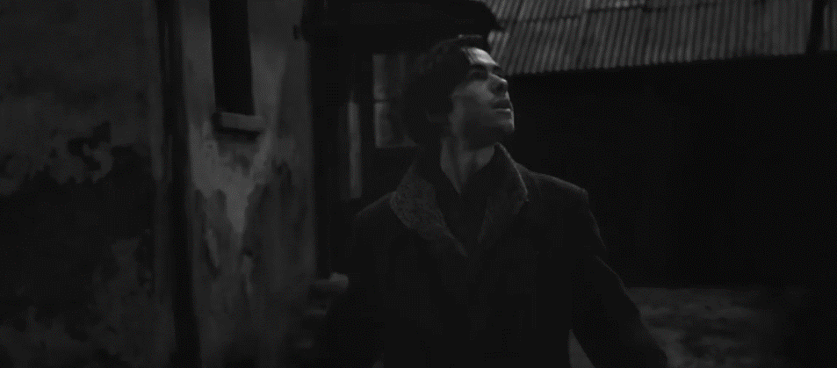

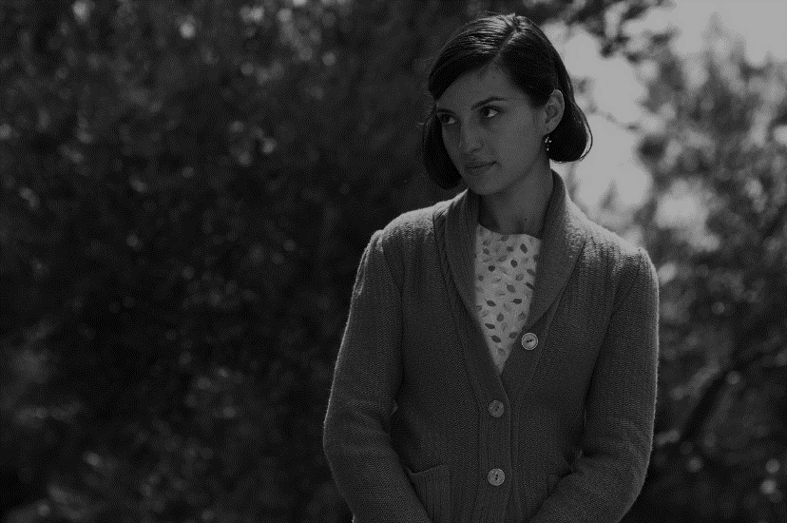

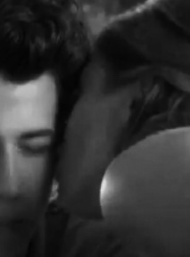

SECUENCIA 13
Inés llegó a casa, entró por la puerta trasera y subió por las escaleras. Al subir, se encontró con toda la situación.

Inés: -¿Qué está pasando mamá?
Isabel: -No entiendo nada Inés, unos soldados han entrado en casa y sin decir nada se han puesto a registrarla. ¡Todavía no sé qué es lo que buscan!
Los soldados seguían registrando la casa, y el hermano que se encontraba en su habitación, bajó corriendo las escaleras, y asustado, abrazó a Inés.

Pedro: -¡Tengo miedo!
Isabel: -No te preocupes cariño, pronto se marcharán.
Inés: -¿Dónde está papá?
Isabel: -Ha salido a la calle a mirar si había más soldados en otras casas. Me dijo que no tardaría en venir…
La madre, que ya no sabía lo que hacer, decidió preguntar a los soldados:

Isabel: -¿Hay algún problema?
Alfonso: -No, solo estamos haciendo nuestro trabajo.
Acto seguido bajaron los otros dos soldados, que seguía buscando por la parte de arriba, y salieron por la puerta. El padre, que se encontraba fuera, al ver que estos salían volvió a entrar y cerró la puerta.

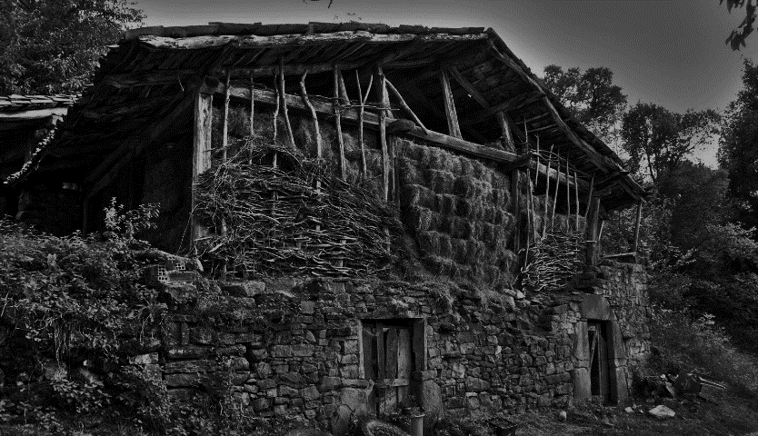

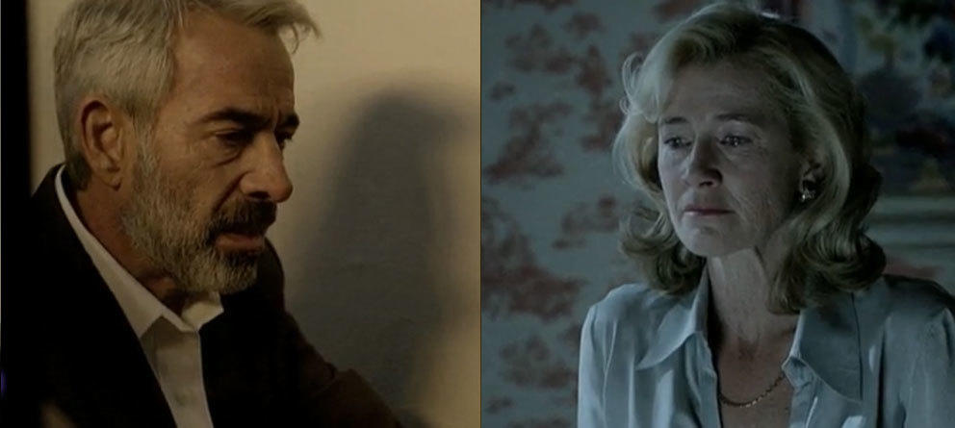

SECUENCIA 14
Enrique: -¿Alguien tiene idea de lo que acaba de pasar aquí?
Isabel: -¡Eso quiero saber yo!
Enrique: -Algo ha tenido que pasar para que nada más y nada menos que tres soldados se molesten en venir a casa.
Isabel: -Y más a estas horas.
Enrique: -Pedro e Inés, ¿vosotros tenéis alguna idea de qué es lo que ha pasado?
Pedro: -No papá, yo estaba jugando en la habitación cuando de repente entraron.
Enrique: -¿No te dijeron nada?
Pedro: -No, cuando entraron bajé con Inés y mamá.
Isabel: -Inés, ¿tú tienes algo que ver con esto que acaba de pasar?
Inés: -No mamá, me acabo de enterar de que han estado registrando la casa… (Respondió Inés algo tensa).
Isabel: -¡Qué raro! Mañana preguntaré a los vecinos, a ver si ellos saben algo de lo que pasa.
Inés: Bah mamá, no te preocupes... aunque hayan entrado buscando algo, sea lo que sea, no han encontrado nada… así que no hay de qué preocuparse. (Inés la sonrió para quitarle importancia al asunto, aunque se podía apreciar algo de desconcierto en esa mueca).
Isabel: -Tienes razón cariño, aunque de todas formas, mañana preguntaré a algún vecino para asegurarme.
Enrique: -¡Buena idea!, pero de momento, vamos a cenar, que con este susto, se me ha abierto el apetito. Voy a terminar de preparar los filetes, que con todo esto, ya se me había olvidado que los he dejado a medio hacer.
Pedro: -¡Otra vez filetes no, papá! Me van a salir por las orejas a este paso…
Enrique: -¡Anda, anda! Deja de decir tonterías, si quieres también preparo unas patatas para acompañar a los filetes.
Pedro: -¡Si, porfa!
Isabel: -Bueno, mientras terminas de preparar la cena voy a terminar de hacer lo que estaba haciendo… ¿No tardarás mucho en terminar de hacer la cena no?
Enrique: -No, no creo que tarde mucho… Cuando termine os aviso.

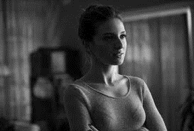

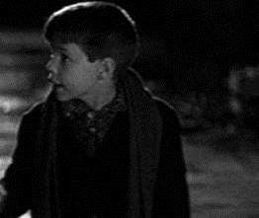

SECUENCIA 15
Inés, que tenía pensado aprovechar ese rato para ir a buscar a Diego, decidió esperarse, no se quería arriesgar. Mientras tanto, se puso a leer uno de los libros de Diego. Al cabo de unos minutos, ya estaba lista la cena.

Enrique: -¡A comer! Pedro, baja a poner la mesa, que ya está terminada la comida.
Carmen, Inés y Pedro fueron a la cocina.

Pedro: -¡Jope papá, siempre me toca ponerla a mí!
Inés: -Yo te ayudo Pedro. (Intervino con una generosidad sospechosa).
Isabel: -Hacía tiempo que no te veía tan generosa con tu hermano. (Risas). Anda, que os ayudo con los vasos.
Cuando terminaron de preparar la mesa, todos se sentaron y Javier les sirvió.

Pedro: -Papá, tienes que hacer más veces estos filetes, no sé qué tienen hoy, pero te han salido mejor que otras veces.
Inés: -Sí, desde luego te salieron mejor que la semana pasada. ¡Esos filetes mugían!
(Se escuchan risas).
Cuando terminaron de comer, Isabel se fue a su habitación, mientras que Enrique se puso a leer el periódico en su despacho. Ambos hermanos se encontraban en el salón.

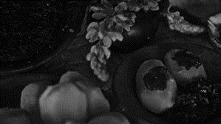

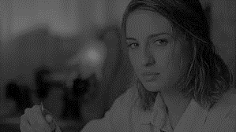

SECUENCIA 16
Inés: -Pedro, sé que para ti es difícil guardar secretos a papá y mamá, pero necesito que me hagas un favor.
Pedro: -Claro, ¡claro que me cuesta mentirles, sobre todo con esto! ¡Que han venido los soldados y todo!
Inés: -Lo sé, sé que es un tema muy serio como para ir escondiéndolo, pero, imagínate, ¿y si en vez de Diego fuese papá al que buscan y le quisiesen matar?
Pedro: -Ya… tienes razón, y más siendo injusto el motivo por el cual le quieren matar… ¿Qué necesitas?
Inés: -Gracias por entenderlo, en serio, para mí significa mucho contar con tu apoyo. Necesito que si mamá o papá preguntan por mí, les digas que me he ido a la cama, que hoy estaba agotada.
Pedro: -Vale, yo te cubro, aunque yo tampoco tardaré mucho en irme a dormir.
Inés: -Muchas gracias hermanito. (Se acerca a él y le da un beso en la mejilla).

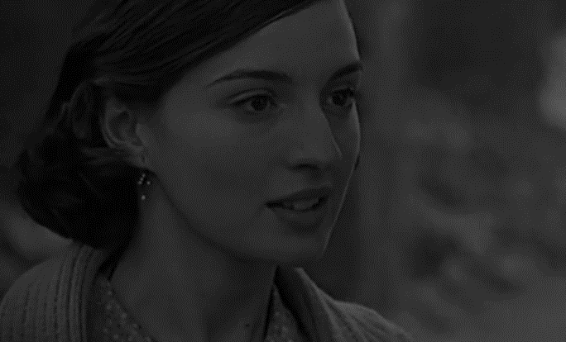

SECUENCIA 17
Inés salió por la puerta de atrás, y entró en el establo donde estaba escondido Diego.

Inés: -¿Diego? Diego, ¿estás ahí? (preguntó alzando la voz a la vez que se acercaba al interior del establo).
Diego: -¿Inés? Sí, ¡estoy aquí! (respondió mientras salía desde detrás del pajar). -No sabes cuánto me alegra escuchar tu voz, pensaba que había pasado algo grave.
Inés: -No, no te preocupes. Ya ha pasado todo. (Ambos se abrazaron).
Diego: -¿Al final que ha pasado con los soldados? ¿Se han ido ya?
Inés: -Sí ya se han ido, por suerte no han dado mucho detalle de que hacían buscando en casa, pero mis padres me han preguntado si tenía algo que ver.
Diego: -¿Y qué respondiste?
Inés: -Les dije que no, que no tenía nada que ver… Creo que no sospecha, pero a mi hermano le está costando guardar el secreto, nunca le ha gustado mentir a mis padres. Pero bueno, no hay de qué preocuparse, él nos cubre.
Diego: -No sabes lo mucho que esto significa para mí. Y no me refiero a que tu hermano le oculte secretos a tus padres, sino que me estéis ayudando como los estáis haciendo… tanto tu hermano por ayudarnos a guardar el secreto, y sobre todo a ti, por cuidar como lo has hecho desde el primer día. De verdad, significa mucho para mí. No sé qué sería de mí si no me hubieses escondido en casa. (Inés no pudo evitar sacar esa media sonrisa que tanto le gusta a Diego).
Inés: -Anda, vamos a casa, antes de que mis padres pregunten por mí.
Ambos salieron estremecidos del establo y volvieron al sótano que tantos momentos había guardado de ellos dos.

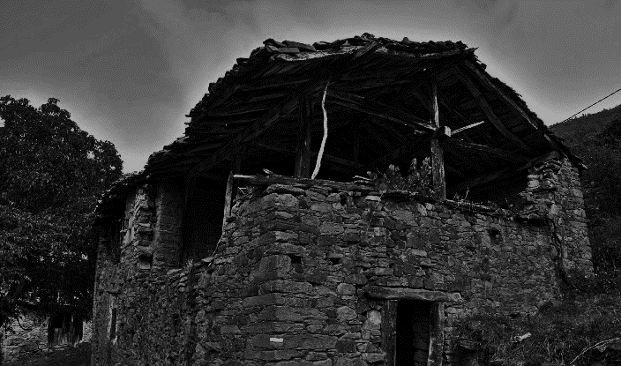

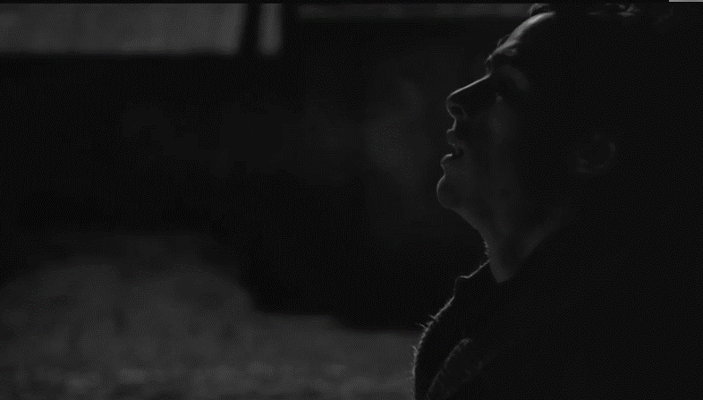

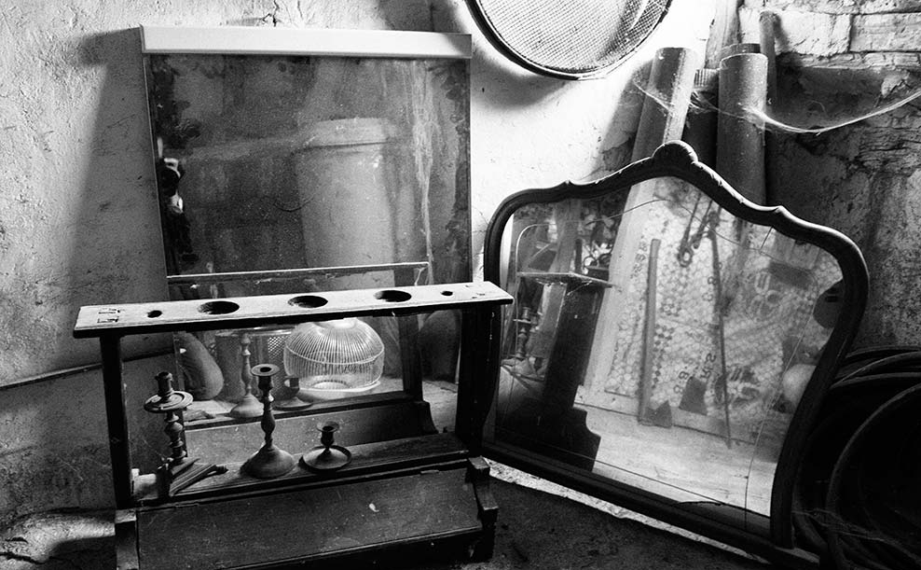

SECUENCIA 18
A la mañana siguiente después de la inspección, Inés se marcha al bosque a reunirse con los camaradas de Diego. Cuando llega a la cabaña no ve a nadie, por lo que decide entrar. Cuando de repente…
José: (mientras que le tapa la boca a Inés a la vez que le susurra al oído) –Tranquila, soy yo, José. Está el coronel rondando por aquí cerca, debemos tener cuidado.
Inés: (mientras José le quita la mano de la boca) -Que susto me has dado, creía que eras el coronel.
José: -Tranquila soy el antiguo compañero de Diego. Ya está todo listo, mañana a esta misma hora debe presentarse aquí, ni un minuto más tarde, dos de los nuestros ya han sido capturados y no queremos un tercero.
Inés: -¿Ya?, ¿Tan pronto?, pensé que hoy solo iba a ser el aviso para que se fuera dentro de unos días.
José: -No nos queda tiempo, tras las dos pérdidas debemos darnos prisa. A parte, qué más da un poco antes, ¿No le habrás cogido cariño?
Inés: -¡Que hablas! Si solo le he dado cobijo durante unos días. Mañana a esta hora aquí estará con su saco, no te preocupes.
José: -Muchas gracias Inés, has corrido un riesgo al que no se hubiera expuesto cualquier persona. Espero volver a verte en el futuro. Ahora sal con cuidado y date prisa para llegar a casa, que no te vea el coronel ni ninguno de sus ayudantes, parece demasiado extraño que una jovencita como tú deambule por el bosque a estas horas.
Inés: -Está bien, no te preocupes, mañana estará aquí, descuida.
Inés abandonó la cabaña pensando que el tiempo que estaba compartiendo con Diego se estaba acabando, cuando José le dio la noticia le vino como un jarro de agua fría.

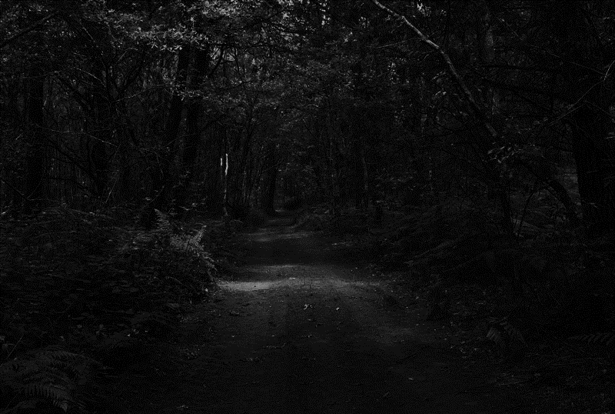

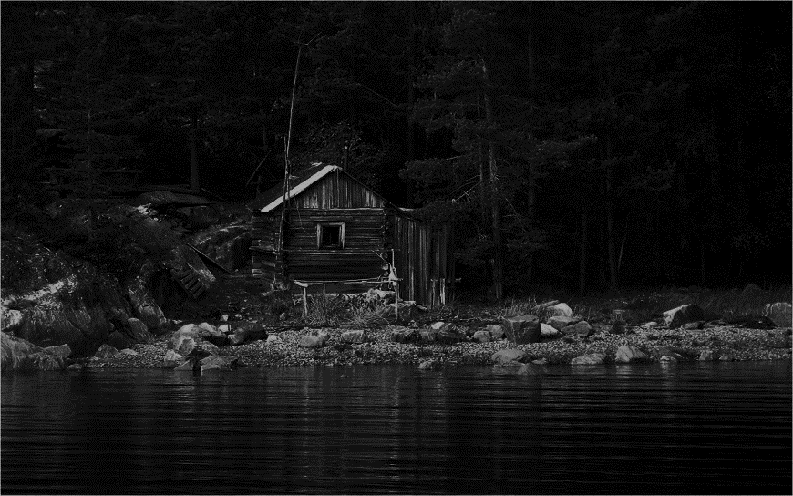

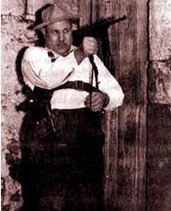
SECUENCIA 19
Inés acaba de llegar a su casa, pese a que sus padres estaban lejos de las escaleras que daban al sótano estaba desconcertada tras la información de Germán, así que decidió subir a su habitación.
Inés: (Voz en off), -No sé qué hacer, si le digo a Diego la verdad, mañana mismo abandonará el sótano y todo habrá acabado, todos estos días se irán tan rápido como vinieron. Pero no puedo dejarle aquí eternamente, su vida está allá fuera, si no es ahora, va a tener que dejar el sótano de un momento a otro, así que mejor que tenga alguna esperanza de que la huida sea con éxito.
Tras esta reflexión Inés decidió bajar con sigilo al sótano después de la cena donde se encontraba Diego escribiendo en su libreta.

Inés: -Hola.
Diego: (Levanta la cabeza de su libreta y la mira sonriente), -¿Qué tal?, ¿Qué te han dicho?
Inés: -Nada... Verás... Vi a José y las cosas se han complicado un poco.
Diego: -¿Qué ha pasado? (Tras el silencio de Inés) -¡Dime!
Inés: -Verás… Han cogido a dos de los tuyos. José ha dicho que las cosas han tenido que acelerarse... Y quiere... quiere...
Diego: (Ante la duda de Inés) -¿Qué quiere Inés?
Inés: (Lo suelta de repente, rápido para que duela menos) -Quiere que abandones mañana el sótano y te vuelvas a reunir con ellos.
Se produce un silencio, Inés tras a ver superado la vergüenza y a ver confesado la verdad solo mira a Diego, expectante de conocer su reacción. Diego por otro lado está un poco desconcertado puesto que aunque había sentido una mutua tensión entre ellos nunca pensó que Inés sintiera hasta el punto de querer retenerle con ella más tiempo.

Diego: -¿Por qué no querías decírmelo?
Inés: ¿Enserio, Diego? Te tomaba por un chico más inteligente, aunque ya veo que no estoy en lo cierto.
Inés se gira dirección a las escaleras cuando Diego va tras ella y la gira repentinamente.
Diego: -¡Espera!
Inés: -¿A qué quieres que espere Diego?, mañana por la mañana todo esto habrá acabado, no habrá más días, no habrá...

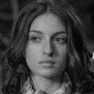

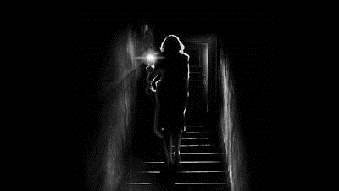

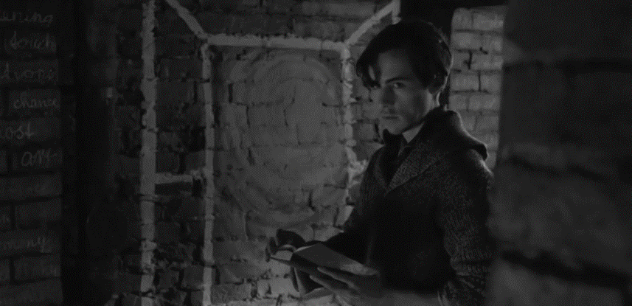

Diego no tarda un minuto más y besa a Inés. En un minuto todas las dudas y los miedos, se esfumaron de la cabeza de Inés.
Poco a poco los besos pasaron a caricias y más tarde estaban entre las sabanas en la esquina del sótano tan solo alumbradas por una pequeña vela.

Diego: -No quería que esto pasara
Inés: (Sorprendida pero no para bien) -¿Por qué dices eso?
Diego: -Por qué mañana a la mañana debo partir y no volveremos a vernos, todo esto solo será una noche.
Inés: -No puedo creer que estés diciendo esto, ¿Que solo ha sido una noche?, ¿Que esto acaba aquí?
Diego: -Claro que sí, con ello no quiero decir que no haya sido una noche preciosa y que no me dé pena irme, pero…
Inés: -¿Pero qué? Diego pienso irme mañana contigo a primera hora de la mañana
Diego: -¡Eso no va a suceder! Me niego rotundamente. Mi vida no es una buena vida Inés, no mereces estar huyendo de nadie y luchar por estar viva, en vez de vivir una vida normal. Todo esto va a acabar algún día, y tú vas a tener la oportunidad de formar una familia, de vivir a gusto y ser feliz.
Inés: -No quiero nada de eso, yo ahora lo que quiero es estar contigo. No sé lo que voy a estar haciendo en años, no sé si voy a formar una familia, yo solo sé lo que quiero ahora. Y lo tengo muy claro.
Diego abrazó a Inés, sopló la vela, aquella noche los dos durmieron, pero sus últimos pensamientos fueron muy diferentes. Mientras Inés tenía claro que mañana sería el último día con su familia, Diego tenía claro que no iba a permitir que eso sucediera.

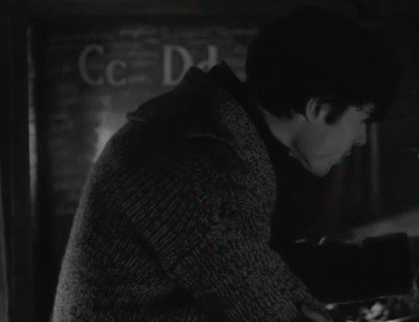

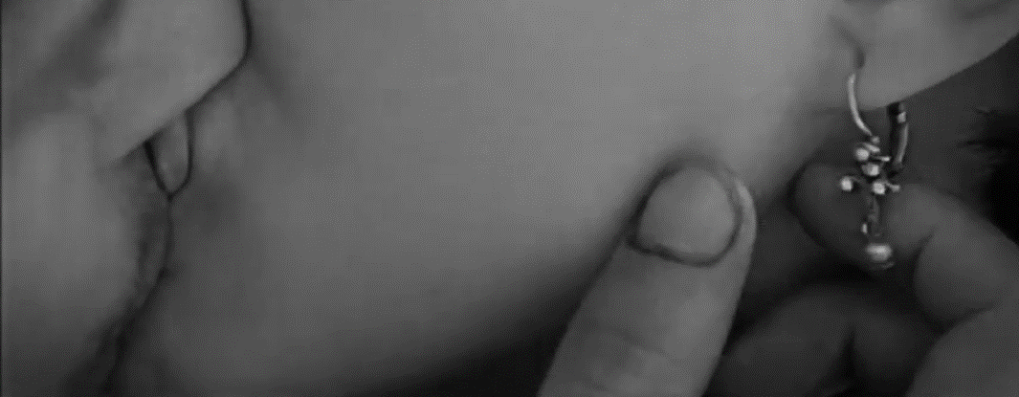

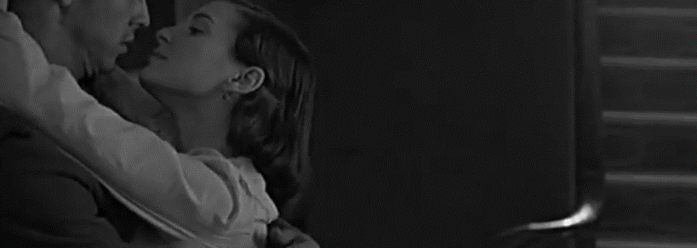

SECUENCIA 20
Era media noche y mientras Inés estaba inmersa en un sueño profundo, Diego se había decidido a partir antes de la hora para evitar que hiciera cualquier locura que pudiera hacerle sentir culpable toda la vida.
Diego partió pero antes de eso arrancó la última hoja de su diario y se dispuso a escribirle una carta a Inés.

Diego: (Voz en off, carta), -Solo han hecho falta un par de días para enamorarme de ti, pero no por ello puedo ser tan egoísta como para dejarte venir conmigo. Sé que ahora piensas que es lo que quieres, pero en verdad no conoces como yo, la realidad en la que vivo. Nadie merece vivir corriendo ni huyendo de nadie, y menos tú.
Te mereces mucho más que eso.
Si todo va bien, algún día volveremos a vernos y cuando eso pase ya tendrás una vida y alguien que te quiera y te haga feliz, que esté dispuesto a entregarte mucho más que unas aventuras suicidas y me alegraré muchísimo.
No estés triste por mi partida, las cosas van y vienen, pero hay algo que siempre perece, las palabras, por eso escribe y cuenta lo que sientes lo que pasa en tus días o lo que hemos vivido, pero escribe y así algún día quizá puedas recordar esto, puedas contárselo a tus hijos o quizá a tus nietos.
Voy a echar de menos cuando callas y estás como ausente, cuando entre nosotros una palabra y una sonrisa bastaban para que estuviera alegre.

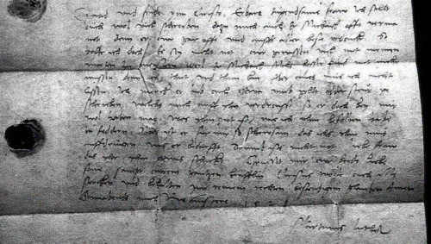

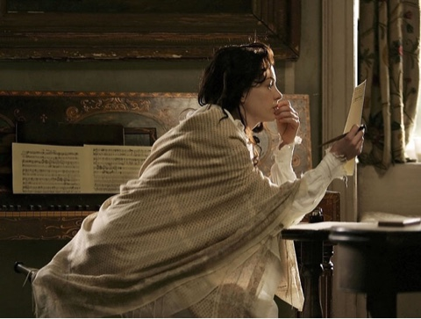



SECUENCIA 21
Inés despierta sola entre las sabanas y su primera reacción nerviosa fue buscar a Diego por todas partes. Al ver la carta se decidió a leerla y cuando llegó al último verso supo con certeza que los poemas de su libreta eran hacia ella.

Inés: (Voz en off): Voy a echar de menos cuando callas y estás como ausente, cuando entre nosotros una palabra…
Termina el flashback
Jorge: -…y una sonrisa bastaba para que naciera mi alegría.
El niño acabó de recitar el poema y la abuela derramó una sutil lágrima que despejó rápidamente de su cara, no sabía cómo, no podía creerlo. Cómo tras sesenta años el poema había llegado a un libro de un colegio de primaria.
Lucía: -¿Abuela, estas bien, qué te pasa?
Abuela Inés: -Sí cariño, se me ha metido algo en el ojo, ¿podéis releer el poema, que me he despistado un poco?
Mientras Jorge comenzó a releer el poema, Inés se daba cuenta de que lo que Diego le dijo aquel lejano día era cierto: pase el tiempo que pase, las palabras nunca mueren.

FIN

